## 配置方法

### 1.1 首次配置的方法

在配置模式下，设备工作在热点模式，指示灯快速闪烁。发出WiFi信号，信号名称为：“Doit_MQTT_XXXXXX”，其中“xxxxxx”是该设备的产品ID。产品ID是设备的唯一标识。



使用笔记本电脑或者智能手机连接上述SSID，密码12345678。

连接成功后，使用浏览器进行配置。浏览器推荐使用Chrome、Firefox等。

在浏览器地址栏中输入：“192.168.4.1”，进入配置页面。

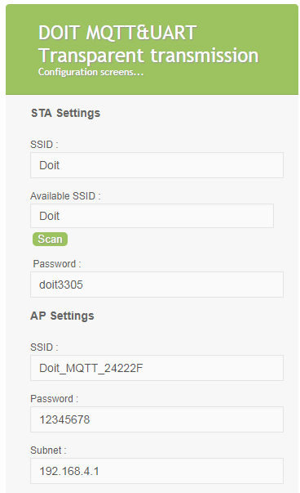 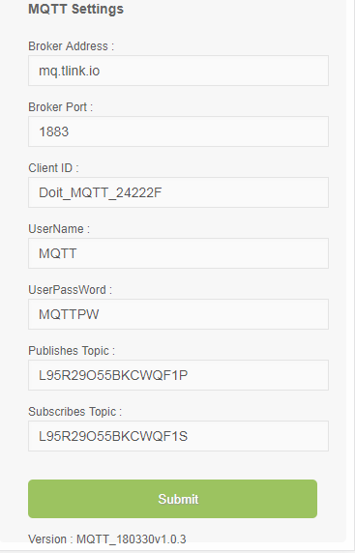

STA Settings

候选ssid列表显示scanning 等待扫描热点完成显示sacn done 点击选择对应的热点名称。点击sacn按钮刷新热点列表。

Password栏目输入选中目标路由的密码。路由无密码清空输入框即可。

AP Settings

Ssid 为拓展版本身的热点名，默认为Doit_MQTT_XXXXXX，不建议修改。

Password为拓展板热点密码，默认为12345678，修改时需要注意的是密码最短8位，最长64位。

Subnet为网关地址，默认为192.168.4.1，修改后重新配置浏览器访问的地址需要访问修改后的地址。

MQTT Settings

Broker Address为MQTT服务器地址，支持域名。

Broker Port 为MQTT服务器端口，MQTT服务器默认端口一般为1883。

Clinet ID为连接MQTT服务器的设备ID，建议使用唯一ID防止冲突被踢下线。例如可以使用默认热点名中的ID。

UserName为登录MQTT的用户名，可选，若服务器无需输入用户名，设置为空。

UserPassword为登录MQTT的用户密码，可选，若服务器无需输入用户名，设置为空。

Publishes Topic为拓展板发布的主题，如果其他客户端需要订阅本拓展板的消息，即订阅本主题。

Subscribes Topic为拓展板订阅的主题，若本拓展板需要接受其他客户端发布的主题，输入对方发布的主题即可。

点击Submit,提示Saved successfully!即保存成功。或提示Incorrect ip address format!为网关ip格式错误，请检查参数是否设置正确。

设置成功后，设备自动重启，使新设置生效！重启之后设备处于工作模式，配置热点关闭。

### 1.2 重新配置的方法

如果用户已经配置过无线路由器SSID和密码，需要再次配置，请按一下模块“KEY ”键，模块即可重新进入配置模式。指示灯快闪。

如果曾修改过扩展板热点名，热点密码，网关地址。拓展板发出的热点为修改后的热点。如果忘记修改的配置，长按“KEY”键超过5s，指示灯快闪恢复出厂设置。重复1.1步骤。

## UNO使用拓展板方法

配置完成后指示灯先每隔1s闪烁一次，连接上路由后常亮。

拓展板使用串口与UNO通讯，波特率115200，8个数据位，1个停止位，无校验（即115200,8N1）。

拓展板启动时会发送数据

|  |
| --- |
| ==============================================  |Start ESP8266  |Firmware Version:MQTT_180330v1.0.3  |SDK Version:2.1.0(deb1901)  |MAC address:2C-3A-E8-24-22-2F  ============================================== |

到串口。

获取到ip发送Get IP Address: 192.168.9.146到串口

连接服务器发送Connecting to MQTT server

成功连接服务器Connected to MQTT server

提示Connected to MQTT server后uno即可正常发送数据到服务器

UNO 发送的数据将会透传到MQTT服务器

当拓展板与路由断开，服务器断开时，收到uno发送的数据回应MQTT is not connected。发送失败。成功连接无回应。

Uno发送数据到拓展板发布主题：

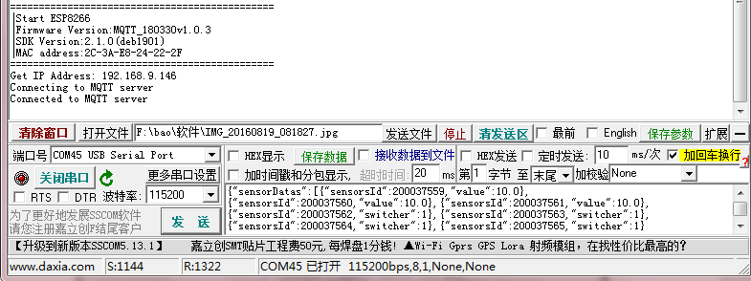

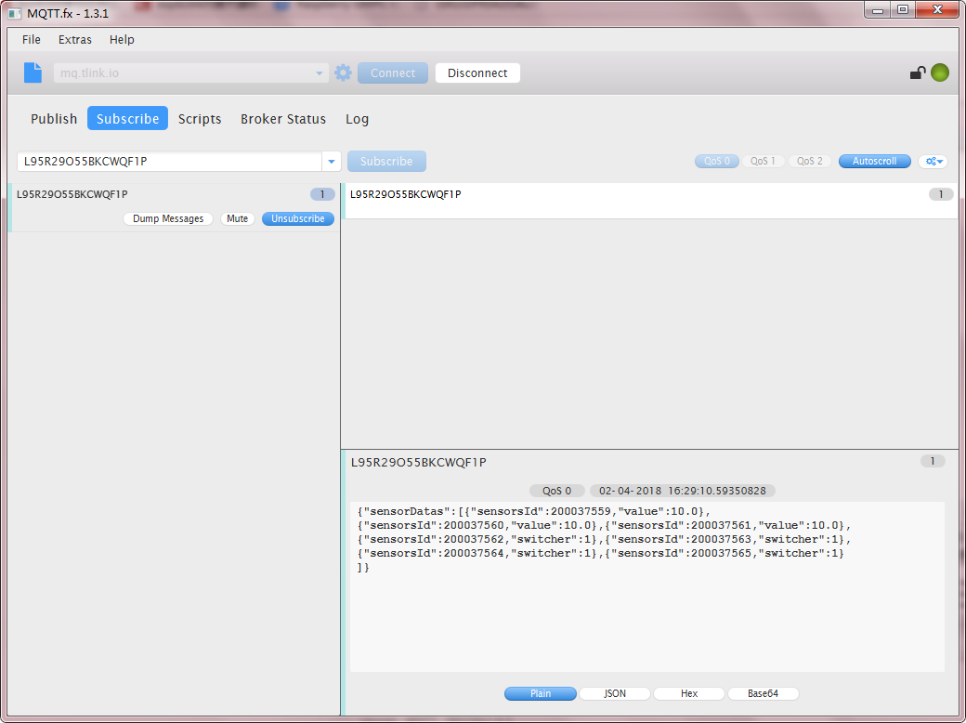

测试拓展板订阅的主题

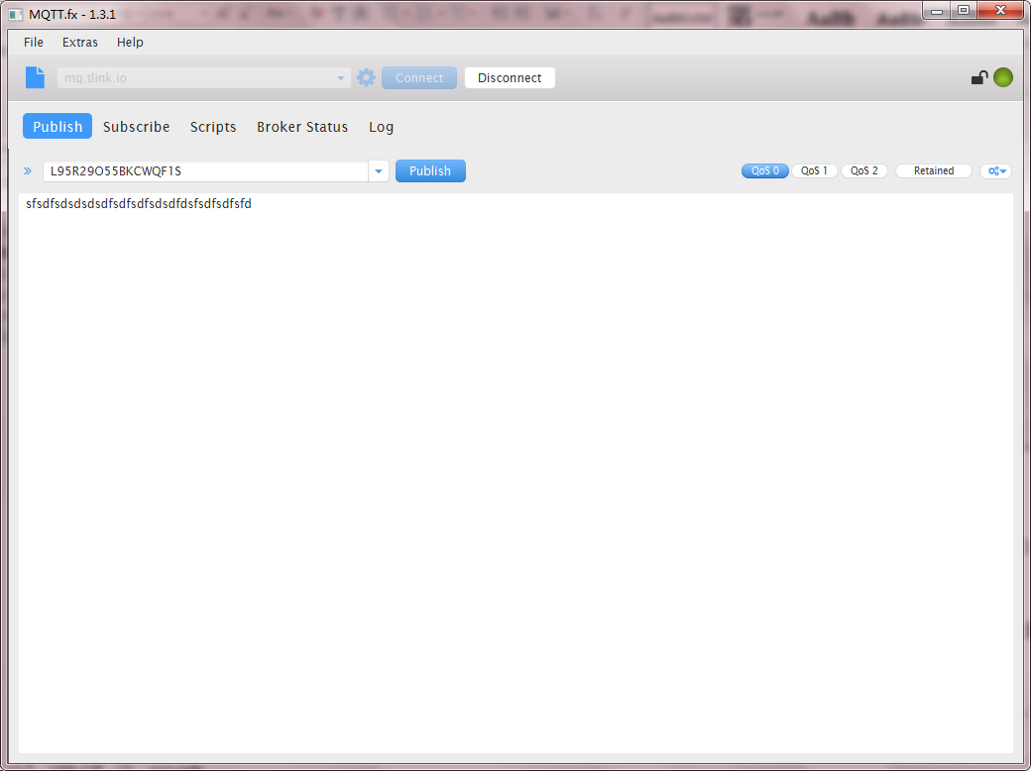

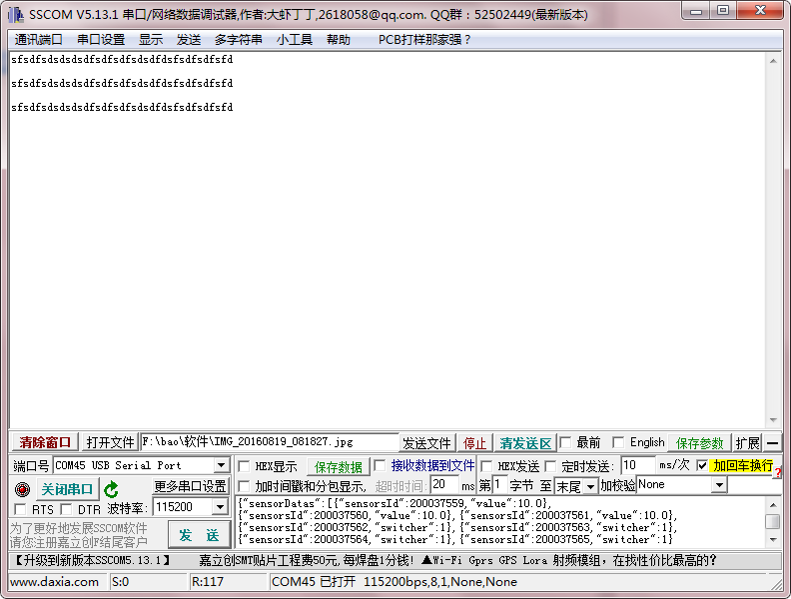

## LED灯指示含义

ESP8266开发板的LED接GPIO16，透传固件通过控制GPIO16实现：

● 按键flash或者key按下时，会快闪，超过三秒恢复出厂设置；

● 在仅仅ap模式下，上电常亮；

● 在sta模式下，上电慢闪；连接成功无线路由器后，常亮。

**示例使用MQTT固件连接tlink服务器**

* 短按KEY键使拓展板进入配置模式，指示灯快速闪烁（0.3s闪烁一次）
* 手机或者电脑连接热点Doit_MQTT_xxxxx热点，密码12345678
* 浏览器打开http：//192.168.4.1/
* 打开配置界面键入如下信息
* 配置wifi，选择需要WIFI拓展板需要连接的热点并输入密码

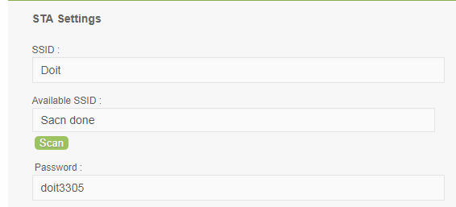

拓展板热点信息无需设置，默认即可。

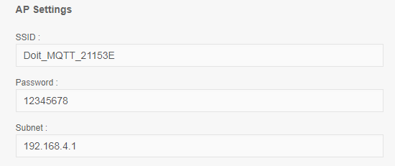

MQTT服务器设置

Broker Address 输入服务器的地址，本示例使用tlink的服务器，他们的MQTT服务器地址为mq.tlink.io

Broker Port 键入1883

Clinet ID 使用任意一个不冲突的唯一id即可，示例用的是随机生成的字符串。

Tlink.io的mqtt服务器需要用户名和密码，默认用户为MQTT密码MQTTPW

所以username键入MQTT,userpsw键入MQTTPW

Publishes Topic 拓展板发布的主题，tlink.io服务器主题最少16个字符，我这里使用一个随机的字符串+P,L95R29O55BKCWQF1P 代表是拓展板发布的主题

Subscribes Topic 拓展板订阅的主题，tlink.io服务器主题最少16个字符，我这里使用一个随机的字符串+S,L95R29O55BKCWQF1S 代表是拓展板订阅的主题

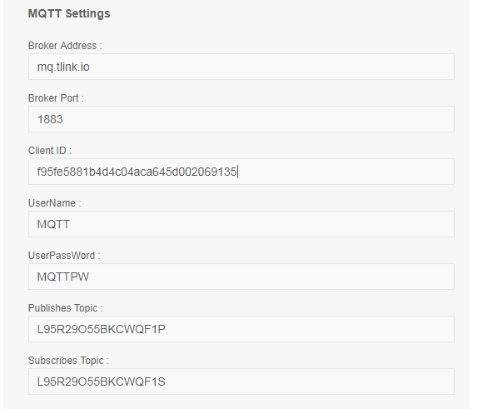

1. 点击保存
2. 在uno中烧录示例updata.ino
3. 把两路拨码开关12拨到ON
4. 安装MQTT测试工具MQTT FX 下载地址<https://pan.baidu.com/s/1jIIjtum>
5. 打开mqtt fx

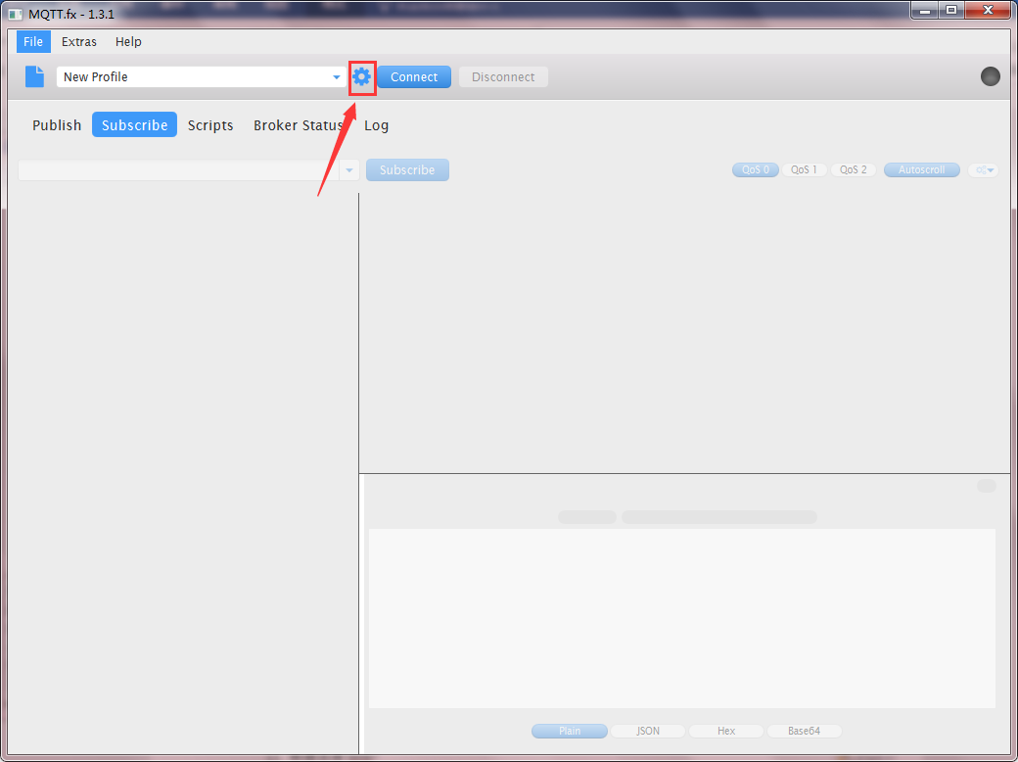

1. 新建连接tlink，键入如下信息，client id可以使用随机生成的，**不能和拓展板的一样**

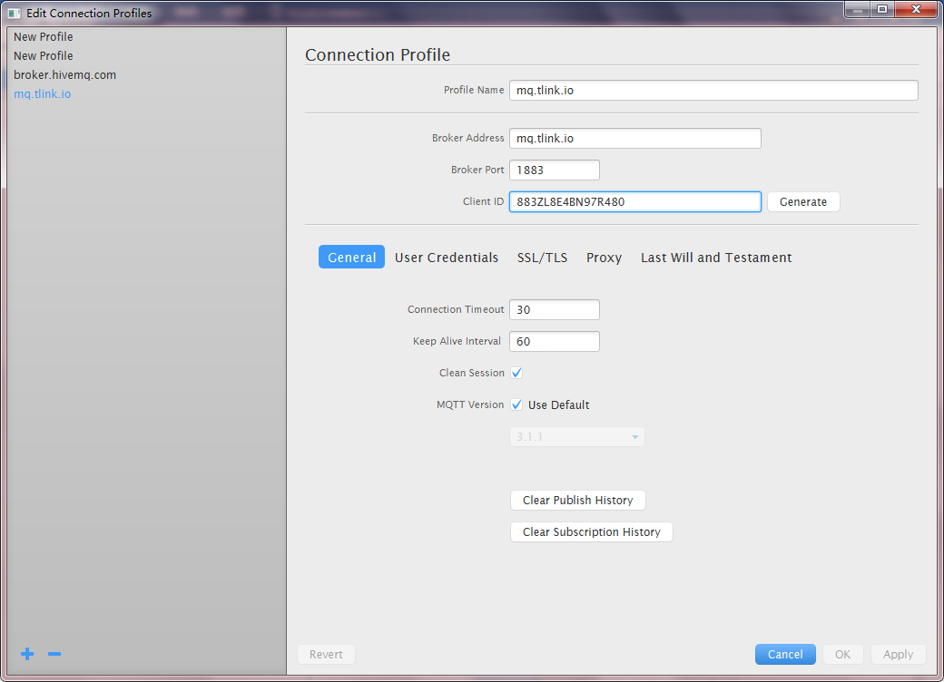

1. 用户信息键入，默认用户为MQTT密码MQTTPW

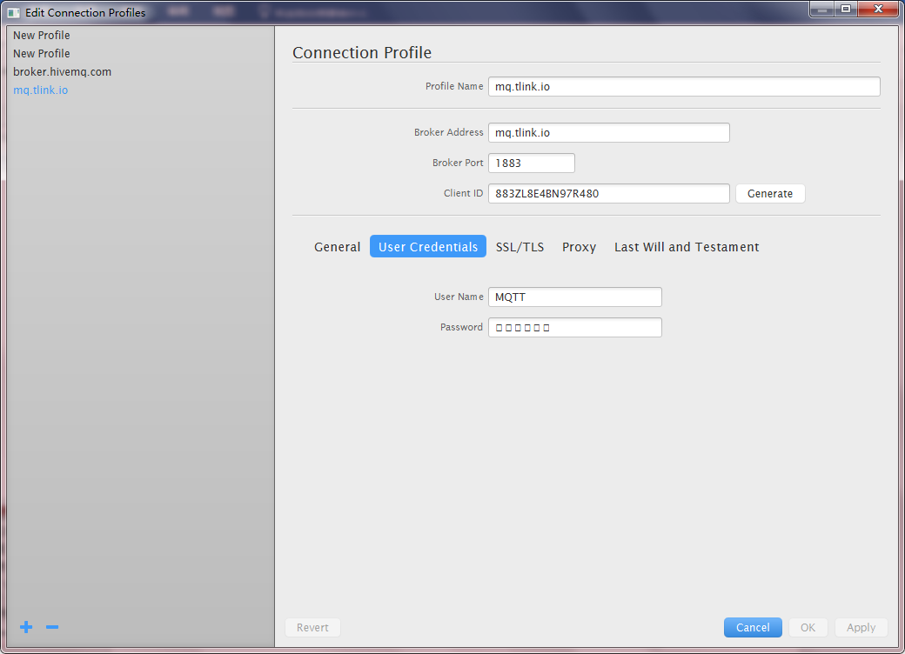

1. 点击OK保存信息，返回主页点击connect连接服务器

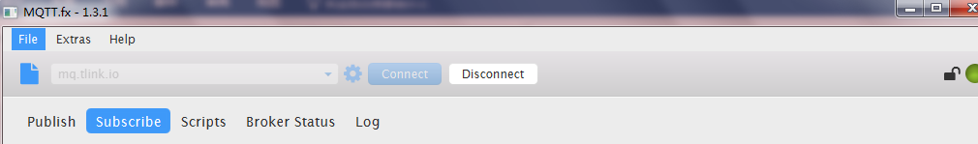

1. 订阅拓展板发布的主题，即第5步中输入的Publishes Topic

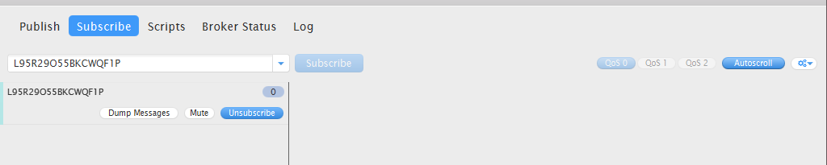

1. 下发信息到拓展板，用测试工具发布主题并发送消息到拓展板，测试工具发布的主题即为控制板订阅的主题，即第5步中的Subscribes Topic

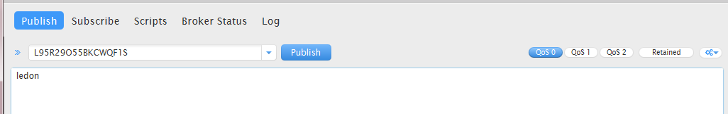

发送ledon到主题L95R29O55BKCWQF1S后,我们可以在订阅的主题中收到拓展板回复的消息turn on led

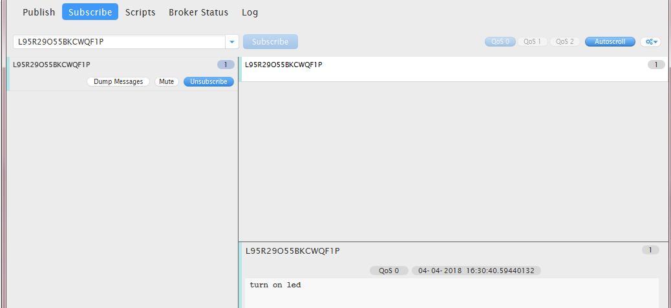

FQA

当没收到回应的时候检查开发板是否配置正确。连接上路由指示灯常亮。